ALANIN AMACI:

Metal teknolojisi; metal ve metal alaşımlarının sıcak ve soğuk olarak şekillendirildiği, çeşitli metallere ısıl işlemlerin uygulandığı, metallere değişik konumlarda kaynak, perçin ve cıvata ile birleştirmelerin yapıldığı, metal mobilya ve doğrama, metal süsleme ve çelik konstrüksiyon işlerinin yapıldığı bir alandır.

Binaların pencere ve kapıları, buzdolabı, çamaşır ve bulaşık makinelerinin metal kısımları, mutfak eşyaları, otomotiv ve uçak sanayi, demir-çelik endüstrisi, demiryolu ve köprü yapımı, eğlence araçları vb. işler metal teknolojisinin çalışma ve uygulama alanlarındandır. Bu alanda yapılan işlerin gelecekte de insanlar tarafından sıklıkla kullanacağı düşünülürse, mesleğin önemi daha iyi anlaşılacaktır.

Metal Teknolojisi alanında; Metal Teknolojisi uygulamalarında yer alan meslek elemanlarını sektörün ihtiyaçları, bilimsel ve teknolojik gelişmeler doğrultusunda gerekli olan meslekî yeterlikleri kazanmış, nitelikli kişiler olarak yetiştirmek amaçlanmaktadır.

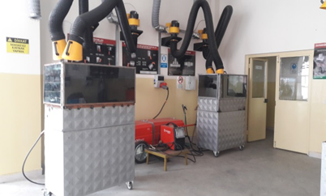

BU ALANDAKİ MESLEKLER:.

Kaynakçılık, Isıl İşlemciliği, Çelik Konstrüksiyon (Yapılandırmacılığı), Metal Doğramacılığı

1-KAYNAKÇILIK

Tanımı :Elektrik ark kaynağı, oksi-gaz kaynağı, elektrik direnç kaynağı, tig, mig-mag ve toz altı kaynak tekniklerini kullanarak çeşitli metallerin sökülemeyecek şekilde birleştirmesini yapan, farklı kalınlıktaki gereçleri elektrik arkı ve plazma ile kesebilen, nitelikli kişidir.

Görevleri

•Teknik resim çizmek,

•Soğuk şekillendirme işlerini yapmak,

•Elektrik direnç kaynağı yapmak,

•Elektrik ark kaynağı yapmak,

•Elektrik arkı ile kesme yapmak,

•Koruyucu gaz (mig-mag, tig) kaynağı yapmak,

•Tozaltı kaynağı yapmak,

•Büyük ve küçük çaplı boruların kaynağını yapmak,

•Oksi-gaz kaynağı yapmak,

•Oksi-gaz ile kesme yapmak,

•Çelik olmayan gereçlerin kaynağını yapmak,

•Malzeme muayene yöntemlerini bilmek ve uygulamak,

•Sertlik ölçme işlerini yapmak,

•Bilgisayar destekli çizim yapmak,

•Elektrik direnç kaynak makinesi kullanabilmektir.

2-ISIL İŞLEMCİ

Tanımı

Çeşitli makine ve iş parçalarının elde ve sıcak iş kalıplarında şekillendirilmesini yaparak işlem görmüş veya işlem görecek makine parçalarına farklı özellikler kazandırmak amacıyla kontrollü olarak çeşitli ısıl işlem yöntemlerini (sertleştirme, yumuşatma vb.) uygulayan ve malzeme muayene, sertlik ölçme yöntemlerini bilen ve uygulayan, nitelikli kişidir.

Görevleri

•Teknik resim çizmek,

•Demirci ocağında şekillendirme işlerini yapmak,

•Farklı presler kullanarak parçaların kalıp içerisinde şekillendirilmesini yapmak,

•Metal yüzeyleri temizlemek ve parlatmak,

•Metal yüzeyleri macunlamak ve boyamak,

•Malzeme muayene yöntemlerini yapmak,

•Sertlik ölçme işlerini yapmak,

•Sıcak şekillendirme işlerini yapmak,

•Isıl işlem yapmak,

•Yüzey sertleştirme yapmak,

•Bilgisayar destekli çizim yapmaktır.

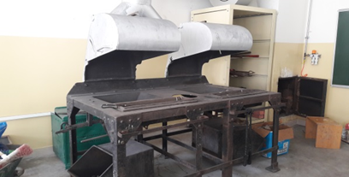

3-ÇELİK KONSTRÜKSİYONCU (YAPILANDIRMACI)

Tanımı

Metallerin talaş kaldırma yöntemlerinden daha çok eğme-bükme, kesme, delme ile şekillendirerek, birbirleri ile çeşitli yöntemlerle birleştirebilen, çelik eşya, mobilya, basit kaldırma ve taşıma araçları, çeşitli su depoları, güneş enerjili kolektörleri, merdivenler ve parmaklıklar, çelik çatı sistemlerini vb. uygulamaları, sacdan boru işlerini, toz altı kaynak teknikleri uygulayabilen, mesleği ile ilgili CNC tezgâhlarında çalışabilen, nitelikli kişidir.

Görevleri

•Teknik resim çizmek, Elektrik direnç kaynağı yapmak,

•Oksi-gaz ile kesme yapmak, Elektrik ark kaynağı yapmak,

•Elektrik arkı ile kesme yapmak,

•Koruyucu gaz (mig-mag) kaynağı yapmak,

•Preslerde soğuk iş kalıplarında çalışmak,

•Sac şekillendirme işleri yapmak, Seri iş ve montaj kalıpları yapmak,

•Çelik eşya yapmak, Metal yüzeyleri temizlemek ve parlatmak,

•Metal yüzeyleri macunlamak ve boyamak,

•Mesleği ile ilgili CNC tezgâhlarında çalışmak,

•Çelik konstrüksiyon işleri (Çelik çatı, köprü v.b.) yapmak,

•Merdiven ve parmaklıklarını yapmak,

•Sacdan yuvarlak ve kare kesitli boru donanımları yapmak,

•Tahribatsız muayeneler yapmak,

•Tozaltı kaynağı yapmaktır.

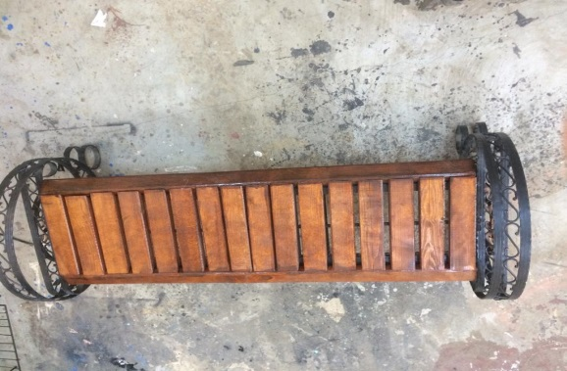

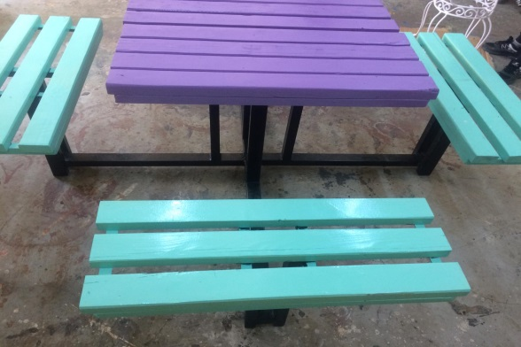

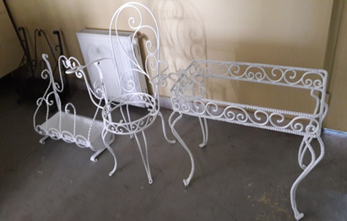

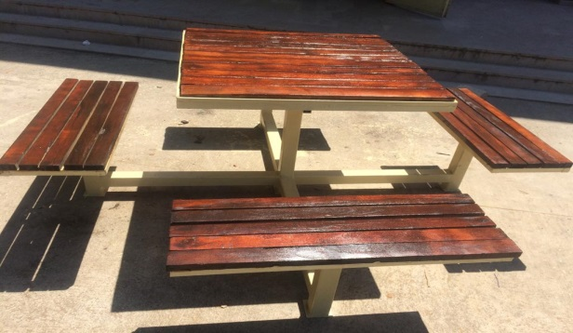

**BAFRA MESLEKİ VE TEKNİK ANADOLU LİSESİ**

**METAL TEKNOLOJİSİ ALANI**

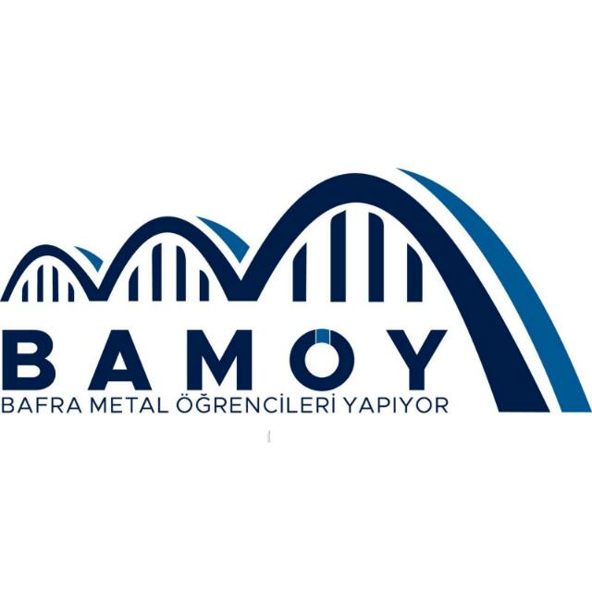

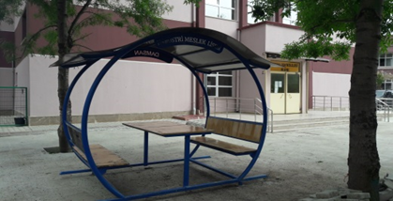

WEB : <http://bafraeml.meb.k12.tr>

Adres : Bafra Mesleki ve Teknik Anadolu Lisesi

Kemal Paşa Mahallesi Stad Caddesi Hasan Aslan

No:97 55400 BAFRA / SAMSUN